实时告警和实时事项共用一份配置，配置写在redis中：
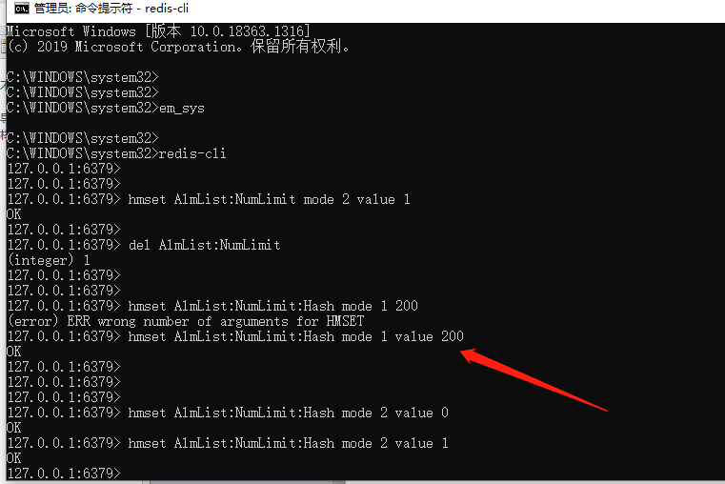
使用cmd命令框连接redis，设置命令“hmset AlmList:NumLimit:Hash mode 1 value 300000”,表示限制告警总数为30万，其中mode后的1表示策略一，告警以字段value后的值最为最大数量来保存最新数据，暂时只支持此一种模式

